Especificação Funcional

Software acadêmico

Nome:***

RGM:****

**Sumário**

Objetivo------------------------------------------------------------------------------------------------------------03

Requisitos funcionais-------------------------------------------------------------------------------------------03

Requisitos não funcionais----------------------------------------------------------------------------------04

Regra de negócio---------------------------------------------------------------------------------------------05

Diagrama de classes-------------------------------------------------------------------------------------------06

Diagrama de casos de uso -----------------------------------------------------------------------------------07

**Objetivo**

Software que possibilita que o universitário e o professor acessem os conteúdos desejados do curso em questão, que são : notas, faltas, atividades, conteúdos, biblioteca, acesso ao financeiro, matrícula, help desk , quadro de avisos, área do aluno.

**Requisitos funcionais**

RQF001- O sistema deve habilitar edição de dados pessoais, como e-mail, número de telefone, celular, residência, alteração de senha do acesso ao portal.

RQF002- O sistema não poderá permitir a edição dos seguintes dados pessoais: RGM, nome, curso, semestre.

RQF003- O sistema deverá fornecer a consulta de notas, faltas, histórico e plano de ensino fornecida pela instituição (RNG005)

RQF004- O sistema não poderá permitir que o cliente/aluno, possa editar os dados mostrados em consulta (RNG005)

RQF005- O sistema deverá fornecer (RNG003) e (RNG004),deverá disponibilizar uma consulta sem efetuar download de PDF de tais, e deverá ter a opção de download de PDF para que possa ser efetuado os pagamentos.

RQF006- O sistema não poderá permitir que o cliente/aluno, possa editar os valores mostrados, quando efetuar (RQF005)

RQF007- O sistema poderá fornecer (RNG006) assim dando acesso à biblioteca.

RQF008- O sistema não poderá permitir que o cliente/aluno possa editar, excluir ou adicionar livros à biblioteca online, ou alterar a data de empréstimo livremente.

RQF009- O sistema da instituição fornecerá a aba mensagens onde poderá tirar dúvidas com professores e coordenadores do curso

RQF010-O sistema da instituição fornecerá novidades da instituição. ,avisos sobre as matérias cursadas e datas de atividades e provas.

RQF011-O sistema deverá notificar o usuário/aluno sobre avisos feitos pelo professor.

RQF012- O sistema deverá disponibilizar ao usuário/aluno configurações de privacidade,idiomas e notificações gerais

**Requisitos não funcionais**

RQNF001- Banners, que facilitam acesso e chamam atenção,para: consulta,histórico,biblioteca,financeiro,rematricula, negociação,

RQNF002-Cada página deverá ser aberta até 3 segundos.

RQNF003- Cada aba selecionada mudará de cor para um tom mais escuro para mostrar que foi selecionada.

RQNF004-Se o logo da instituição for selecionado, ir para página inicial da área do aluno.

RQNF005- Se em consulta/notas, valor da nota for menor que a média, cor dá nota será vermelha, se nota maior ou igual a média cor será igual a azul

RQNF006- Se clicar em ícones de redes sociais, irá redirecionar para redes sociais da instituição

RQNF007- Em acesso programa acadêmico, poderá estipular metas, para que conclua, matérias desejadas e notas alcançadas

RQNF008- Se for exibido um (RQNF001) sobre AF, após o clique do usuário/cliente exibir data e horário da prova em questão.

RQNF009- Quando exibido (RQNF001) na parte de quadro de avisos, após o clique do usuário/cliente, a página deverá ser redirecionada à matéria em questão.

RQNF010- Quando o usuário clicar em Página Inicial, deverá ser redirecionado à página principal onde se encontra (RQNF001) e opções em destaque.

**Regra de negócio**

RNG001- Quando o cliente/aluno solicitar meus dados pessoais, permita a visualização de seus dados pessoais como : e-mail, curso, telefone, residencial, idade, ínicio do curso, término do curso, semestre atual, nome e número de registro.

RNG002- Quando o cliente/aluno solicitar meus dados pessoais, permita a edição de dados pessoais.

RNG003- Quando o cliente/aluno ir para acesso ao financeiro, terá acesso a consulta de extrato, fatura, estorno, negociação.

RNG004- Quando o cliente/aluno ir para acesso ao financeiro,terá acesso ao boleto de pagamentos.

RNG005- Quando o cliente/aluno ir para consultas, terá acesso a notas, faltas, histórico e plano de ensino, porém não terá acesso para alterar tais dados

RNG006- Quando o cliente/aluno ir para biblioteca, poderá ter acesso a biblioteca online. Acesso a consultas da biblioteca física, podendo renovar livros que já foram reservados pelo mesmo.

**Diagrama de classes**

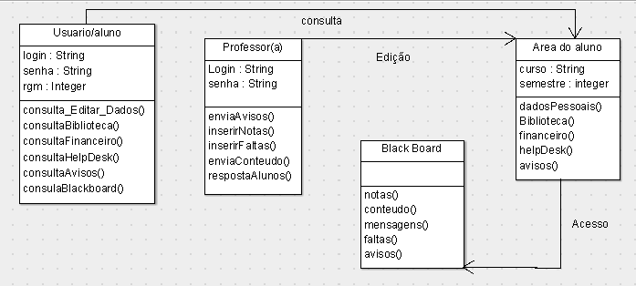

**Diagrama de casos de uso**

